Учреждение образования
«БЕЛОРУССКИЙ ГОСУДАРСТВЕННЫЙ УНИВЕРСИТЕТ ИНФОРМАТИКИ И РАДИОЭЛЕКТРОНИКИ»
Кафедра информатики

Отчет по лабораторной работе №3
«Программирование многоядерных архитектур»

Выполнил:
Брычиков Д.Д.

Проверил:
Шиманский В. В.

Минск 2017
ОГЛАВЛЕНИЕ
- ЗАДАНИЕ 3
- КРАТКИЕ ТЕОРЕТИЧЕСКЕИЕ СВЕДЕНИЯ 4
- АЛГОРИТМ РАБОТЫ ПРОГРАММЫ……………………………………… 19
- ДЕМОНСТРАЦИЯ РАБОТЫ 20
- ВЫВОД 22
ПРИЛОЖЕНИЕ А 23

Задание

Реализовать алгоритм Умножение матрицы на вектор с использованием интерфейса OpenMP.

Краткие теоретические сведения

Параллельное программирование
Параллельное программирование применяется тогда, когда для последовательной программы требуется уменьшить время ее выполнения, или когда последовательна программа, в виду большого объема данных, перестает помещаться в память одного компьютера. Направление развития в области высокопроизводительных вычислений как раз направлено на решение этих двух задач: создание мощных вычислительных комплексов с большим объемом оперативной памяти с одной стороны и разработка соответствующего ПО с другой. По сути весь вопрос заключается в минимизации соотношения цена/производительность. Ведь всегда можно построить (собрать) вычислительную систему, которая будет эффективно решать поставленную задачу, но адекватна ли будет при этом цена такого решения. Можно выделить два направления развития компьютерной техники: векторные машины (Cray) и кластеры (обычные компьютеры, стандартное ПО).

Написание параллельных программ
Разработка параллельных программ (ПП) состоит из трех основных этапов:
- Декомпозиция задачи на подзадачи. Идеально, чтобы эти подзадачи работали независимо друг от друга (принцип локальности данных). Обмен данными между подзадачами является дорогой операцией, особенно, если это обмен по сети.
- Распределение задачи по процессорам (виртуальным процессорам). В некоторых случаях решение этого вопроса можно оставить на усмотрение среды выполнения ПП.
- Написание программы с использованием какой-либо параллельной библиотеки. Выбор библиотеки может зависеть от платформы, на которой программа будет выполняться, от требуемого уровня производительности и от природы самой задачи.

Параллельные архитектуры
В массе своей все вычислительные комплексы и компьютеры делятся на три группы:
- Системы с распределенной памятью. Каждый процессор имеет свою память и не может напрямую доступаться к памяти другого процессора. Разрабатывая программы подобные системы программист в явном виде должен задать всю систему коммуникаци (Передача сообщений – Message Passing). Библиотеки: MPI, PVM, Shmem (Cray only).
- Системы с общей (разделяемой) памятью. Процессор может напрямую обращаться в память другого процессора. Процессоры могут сидеть на одной шине (SMP). Разделяемая память может быть физически распределенной, но тогда стоимость доступа к удаленной памяти может быть очень высока и это должен учитывать разработчик ПП.
- Комбинированные системы. В кластерах могут объединяться компьютеры различной конфигурации.

Подходы к разработке ПО: Threads, директивы компилятора (OpenMP), механизм передачисообщения.

OpenMP – механизм написания параллельных программ для систем с общей памятью.
- Состоит из набора директив компилятора и библиотечных функций.
- Позволяет достаточно легко создавать многопоточные приложения на С/С++, Fortran.
- Поддерживается производителями аппаратуры (Intel, HP, SGI, Sun, IBM), разработчиками компиляторов (Intel, Microsoft, KAI, PGI, PSR, APR, Absoft)

Программная модель OpenMP
Основной поток порождает дочерние потоки по мере необходимости.
Модель fork-join.
Программирование путем вставки директив компилятора в ключевые места исходного кода
программы.
Компилятор интерпретирует эти директивы и вставляет в соответствующие места
программы библиотечные вызовы для расспараллеливания участков кода.

void main(){
double x[1000];
for(i=0; i<1000; i++){
calc_smth(&x[i]);
}
}

void main(){
double x[1000];
#pragma omp parallel for ...
for(i=0; i<1000; i++){
calc_smth(&x[i]);
}
}
Листинг 2. Параллельный код

Директива #pragma omp parallel for указывает на то, что данный цикл следует разделить по итерациям между потоками.
Количество потоков можно контролировать из программы, или через среду выполнения программы- переменную окружения OMP_NUM_THREADS.
Следует отметить, что разработчик ответственен за синхронизацию потоков и зависимость между данными.
Для того, чтобы скомпилировать программу с поддержкой OpenMP компилятору следует указать дополнительный ключ:
icc -openmp prog.c
ifc -openmp prog.f

Как взаимодействуют потоки?
В модели с разделяемой памятью взаимодействие потоков происходит через разделяемые переменные. При неакуратном обращении с такими переменными в программе могут возникнуть ошибки соревнования (race condition). Такое происходит из за того, что потоки выполняются параллельно и соответственно последовательность доступа к разделяемым переменным может быть различна от одного запуска программы к другому.
Для контроля ошибок соревнования работу потоков необходимо синхронизировать. Для этого используются такие примитивы синхронизации как критические секции, барьеры, атомарные операции и блокировки.
Стоит отметить, что синхронизация может потребовать от программы дополнительных накладных расходов и лучше подумать и распределить данные таким образом, чтобы количество точек синхронизации было минимизировано

Синтаксис
В основном конструкции OpenMP – это директивы компилятора
Для С/С++ директивы имеют следующий вид:
#pragma omp конструкция [условие [условие]...]
Для Fortran-а директивы принимают одну из следующих форм:
c$omp конструкция [условие [условие]...]
!$omp конструкция [условие [условие]...]
*$omp конструкция [условие [условие]...]
Поскольку конструкции OpenMP являются директивами, то тот компилятор, который их не
понимает, пропустит их и все же соберет OpenMP программу, правда последовательную.
В большинстве своем директивы OpenMP применимы только к структурным блокам,
которые имеют единственную точку входа и единственную точку выхода. Единственным
исключением является оператор STOP в языке Fortran и функция exit() в С/С++.

Параллельные регионы
Параллельные регионы являются основным понятием в OpenMP. Именно там, где задан этот регион программа исполняется параллельно. Как только компилятор встречает прагму omp parallel, он вставляет инструкции для создания параллельных потоков.
Выше уже упоминалось, что количество порождаемых потоков для параллельных областей контролируется через переменную окружения OMP_NUM_THREADS, а также может задаваться через вызов функции внутри программы.
Каждый порожденный поток исполняет блок код в структурном блоке. По умолчанию синхронизация между потоками отсутствует и поэтому последовательность выполнения конкретного оператора различными потоками не определена.
После выполнения параллельного участка кода все потоки, кроме основного завершаются, и только основной поток продолжает исполняться, но уже один.
Каждый поток имеет свой уникальный номер, который изменяется от 0 (для основного потока) до количества потоков – 1. Идентификатор потока может быть определен с помощью функции omp_get_thread_num().
Зная идентификатор потока, можно внутри области параллельного исполнения направит потоки по разным ветвям.

Модель исполнения
Существует две модели исполнения: динамическая, когда количество используемых потоков в программе может варьироваться от одной области параллельного выполнения к другой, и статическая, когда количество потоков фиксировано. Модель исполнения контролируется или через переменную окружения OPM_DYNAMIC или с помощью вызова функции omp_set_dynamic().

Условия выполнения Условия выполнения определяют то, как будет выполняться параллельный участок кода и область видимости переменных внутри этого участка кода. Опишем следующие условия:
- shared(var1, var2, ....) Условие shared указывает на то, что все перечисленные переменные будут разделяться между потоками. Все потоки будут доступаться к одной и той же области памяти.
- private(var1, var2, ...) Условие private указывает на то, что каждый поток должен иметь свою копию переменной на всем протяжении своего исполнения.
- firstprivate(var1, var2, ...) Это условие аналогично условию private за тем исключением, что указанные переменные инициализируются при входе в параллельный участок кода значением, которое имела переменна до входа в параллельную секцию.
- lastprivate(var1, var2, ...) Приватные переменные сохраняют свое значение, которое они получили при достижении конца параллельного участка кода.
- reduction(оператор:var1, var2, ...) Это условие гарантирует безопасное выполнение операций редукции, например, вычисление глобальной суммы.
- if(выражение) Это условие говорит о том, что параллельное выполнение необходимо только если выражение истино.
- default(shared|private|none) Это условие определяет область видимости переменных внутри параллельного участка кода по умолчанию.
- schedule(type[,chank]) Этим условием контролируется то, как итерации цикла распределяются между потоками.

Условия private, shared, default
Рассмотрим следующие примеры:

#pragma omp parallel shared(a) private(myid, x)
{
myid = omp_get_thread_num();
x = work(myid);
if(x < 1.0)
a[myid] = x;
}

#pragma omp parallel default(private) shared(a)
{
myid = omp_get_thread_num();
x = work(myid);
if(x < 1.0)
a[myid] = x;
}

В обоих примерах каждый поток будет иметь свою копию переменных x и myid. Если эти
переменные не будут объявлены как приватные, то их значение во врем выполнения будет не
определено. Значение переменных x и myid при входе в параллельный участок кода не
определено и требуется инициализация этих переменных.
Во втором примере условие default автоматически указывает компилятору на
необходимость завести свои переменные x и myid для каждого потока.
Условие shared в примерах говорит о том, что массив a является разделяемым между
потоками и его значение сохраняется при выходе из параллельного участка кода.

Условие firstprivate
Переменные, которые подпадают под это условие являются приватными для каждого потока,
но перед выполнением потока происходит их инициализация значением, которое было
получено в предыдущем последовательном коде. Так в следующем примере до входа в
параллельный участок кода значение переменной а равнялось 10. Это же значение имеет эта
переменна и при входе в параллельный участок кода.

int myid, a;
a = 10;
#pragma omp parallel default(private) \
firstprivate(a)
{
myid = omp_get_thread_num();
printf("Thread%d: a = %d\n", myid, a);
a = myid;
printf("Thread%d: a = %d\n", myid, a);
}

Вывод
Thread1: a = 10
Thread1: a = 1
Thread2: a = 10
Thread0: a = 10
Thread3: a = 10
Thread3: a = 3
Thread2: a = 2
Thread0: a = 0

Конструкции OpenMP для распределения работ
Использование других условий более наглядно будет продемонстрировано на примере
конструкций разделения работ. Таких конструкций всего три:
● параллельный цикл for/DO
● параллельные секции (sections)
● Конструкция single
Параллельный цикл for/DO
Цель конструкции – распределение итераций цикла по потокам.

#pragma omp parallel
{
#pragma omp for private(i) shared(a,b)
for(i=0; i<10000; i++)
a[i] = a[i] + b[i]
}

По умолчанию барьером для потоков является конец цикла. Все потоки достигнув конца
цикла дожидаются тех, кто еще не завершился, после чего основная нить продолжает
выполняться дальше. Используя условие nowait для цикла можно разрешить основной
нити не дожидаться завершения дочерних нитей.
Директива параллельного цикла for/DO имеет следующий синтаксис:
Для С/С++

#pragma omp for [условие [,условие] ...]
цикл for
- где условие – это одно из:
- private(var1, var2, ...)
- shared(var1, var2, ...)
- firstprivate(var1, var2, ...)
- lastprivate(var1, var2, ...)
- reduction(оператор: var1, var2, ....)
- ordered
- schedule(тип [, размер блока])
- nowait
- if(выражение)
- Для Фортрана
- c$omp do [условие [,условие] ...]

цикл DO
[c$omp end do [nowait]]

где условие – это одно из:
- private(var1, var2, ...)
- shared(var1, var2, ...)
- firstprivate(var1, var2, ...)
- lastprivate(var1, var2, ...)
- reduction(оператор: var1, var2, ....)
- ordered
- schedule(тип [, размер блока])
- if(выражение)

Параллельные секции
Порой возникает необходимость параллельно выполнить действия, которые не являются
итерациями цикла. Конечно можно воспользоваться для этих целей простой директивой
parallel, но тогда придется писать дополнительный код, чтобы различную работу
распределить между потоками. Более просто эту задачу можно решить с помощью
параллельных секций.

#pragma omp parallel sections
{
#pragma omp section
{
printf("T%d: foo\n", omp_get_thread_num());
}
#pragma omp section
{
printf("T%d: bar\n", omp_get_thread_num());
}
}// omp sections

Каждая секция выполняется в отдельном потоке, что позволяет производить декомпозицию
по коду. Точкой синхронизации является конец блока sections. В случае, когда
необходимо чтобы основной поток не ждал завершения остальных потоков следует
использовать условие nowait.
Синтаксис параллельных секций в С/С++

#pragma omp sections [условие [,условие...]]
{
#pragma omp section
структурный блок
[#pragma omp section
структурный блок
...]
}

где условие – это одно из:
- private(var1, var2, ...)
- firstprivate(var1, var2, ...)
- lastprivate(var1, var2, ...)
- reduction(оператор: var1, var2, ....)
- nowait

Синтаксис параллельных секций Fortran
c$omp sections [условие [,условие...]]
c$omp section
структурный блок
[c$omp section
структурный блок
...]
c$omp end sections [nowait]

где условие – это одно из:
- private(var1, var2, ...)
- firstprivate(var1, var2, ...)
- lastprivate(var1, var2, ...)
- reduction(оператор: var1, var2, ....)

Конструкция single
Если в параллельной секции требуется выполнить какое-либо действие и при этом это
действие должно быть выполнено только одним потоком (например, подсчет
промежуточного результата), то для этого идеально подходит конструкция single.
Синтаксис в С/С++

#pragma omp single [условие [, условие ...]]

структурный блок
где условие – это одно из:
- private(var1, var2, ...)
- firstprivate(var1, var2, ...)
- nowait

Синтаксис в Fortran

c$omp single [условие [, условие ...]]
структурный блок
c$omp end single [nowait]

где условие – это одно из:
- private(var1, var2, ...)
- firstprivate(var1, var2, ...)
- Условия выполнения (2)
- Условие if

В тех случаях, когда накладные расходы на порождение потоков могут быть больше, чем
выигрыш от распараллеливания, то необходимо воспользоваться условием if.

#pragma omp parallel
{
#pragma omp for if(n>2000)
{
for(i=0; i<n; i++)
a[i] = work(i);
}
}

В приведенном примере цикл будет расспараллелен при условии, что итераций цикла больше, чем 2000.

Условие lastprivatе
Это условие действует аналогично условию private за тем исключением, что значение
переменной, вычисленное на последней итерации цикла, сохраняется.

#pragma omp parallel
{
#pragma omp for private(i) lastprivate(k)
for(i=0; i<10; i++)
k = i*i;
}
printf("k = %d\n", k);

При выходе из цикла значение переменной k будет равно 100. Если бы переменная k была
объявлена как приватная, то ее значение при выходе из цикла будет неопределено.

Условие reduction
Это условие позволяет производить безопасное глобальное вычисление. Приватная копия
каждой перечисленной переменной инициализируется при входе в параллельную секцию в
соответствии с указанным оператором (0 для оператора +). При выходе из параллельной
секции из частично вычисленных значений вычисляется результирующее и передается в
основной поток.

#pragma omp parallel
{
#pragma for shared(x) private(i) reduction(+:sum)
for(i=0; i<10000; i++)
sum += x[i];
}
#pragma omp parallel
{
#pragma for shared(x) private(i) reduction(min:gsum)
for(i=0; i<10000; i++)
gmin = min(gmin, x[i]);
}

Доступны следующие операторы и агрегатные функции:
В С/С++
+, - , *, &, ^, |, &&, ||
min, max
В Фортране
+, -, *, .and., .or., .eqv., .neqv.
min, max, iand, ior, ieor

Условие schedule
Данное условие контролирует то, как работа будет распределяться между потоками.
schedule(тип [, размер блока])
Размер блока задает размер каждого пакета на обработку потоком (количество итераций).
Тип расписания может принимать следующие значение:
● static – итерации равномерно распределяются по потокам. Т.е. если в цикле 1000
итераций и 4 потока, то один поток обрабатывает все итерации с 1 по 250, второй – с
251 по 500, третий - с 501 по 750, четвертый с 751 по 1000. Если при этом задан еще и
размер блока, то все итерации блоками заданного размера циклически
распределяются между потоками.
Статическое распределение работы эффективно, когда время выполнения итераций
равно, или приблизительно равно. Если это не так, то разумно использовать
следующий тип распределения работ.
● dynamic – работа распределяется пакетами заданного размера (по умолчанию размер
равен 1) между потоками. Как только какой-либо из потоков заканчивает обработку
своей порции данных, он захватывает следующую.
Стоит отметить, что при этом подходе несколько большие накладные расходы, но
можно добиться лучшей балансировки загрузки между потоками.
● guided – данный тип распределения работы аналогичен предыдущему, за тем
исключением, сто размер блока изменяется динамически в зависимости от того,
сколько необработанных итераций осталось. Размер блока постепенно уменьшается
вплоть до указанного значения.
При таком подходе можно достичь хорошей балансировки при меньших накладных
расходах.
● runtime – тип распределения определяется в момент выполнения программы. Это
удобно в экспериментальных целях для выбора оптимального значения типа и
размера блока.
Тип распределения работ зависит от переменной окружения OMP_SCHEDULE. По
умолчанию считается, что установлен статический метод распределения работ.
bash> export OMP_SCHEDULE=static,1000
bash> export OMP_SCHEDULE=dynamic
Условие ordered

Переменные окружения OpenMP
OMP_NUM_THREADS
Устанавливает количество потоков в параллельном блоке. По умолчанию, количество
потоков равно количеству виртуальных процессоров.
OMP_SCHEDULE
Устанавливает тип распределения работ в параллельных циклах с типом runtime.
OMP_DYNAMIC
Разрешает или запрещает динамическое изменение количества потоков, которые
реально используются для вычислений (в зависимости от загрузки системы). Значение
по умолчанию зависит от реализации.
OMP_NESTED
Разрешает или запрещает вложенный параллелизм (распараллеливание вложенных
циклов). По умолчанию – запрещено.

3. Алгоритм работы программы.

- Инициализация матрицы случайными значениями
- Инициализация вектора случайными значениями
- Выполнение последовательного умножения матрицы на вектор
- Вычисление времени работы умножения
- Выполнения параллельного умножения матрицы на вектор
- Вычисления времени работы параллельного умножения

4. Демонстрация работы

Программа переключает процессор в защищённый режим и запускает на выполнение несколько задач.

- Компиляция программы и проверка на ошибки на рисунке 4.1.

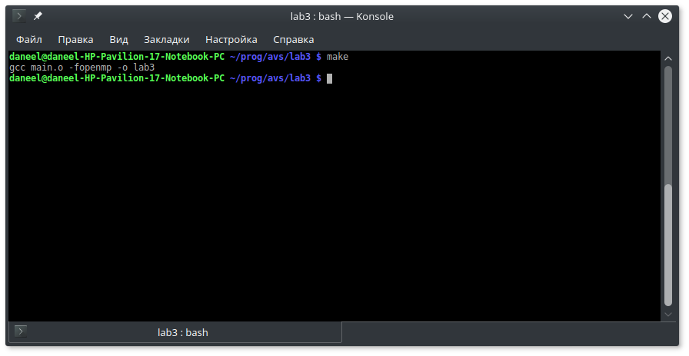

Рис 4.1.

- Запуск программы и вывод строки на рисунке 3.

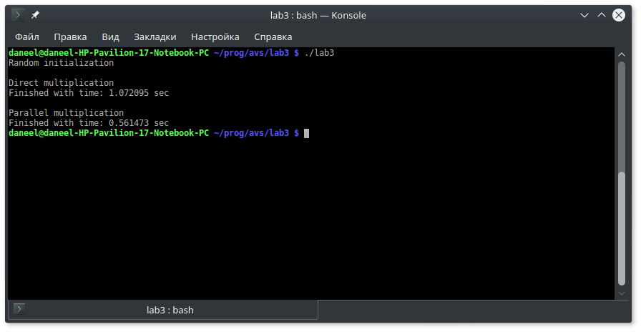

Рис 4.2.

5. Вывод

В результате выполненной работы программы были рассмотрены методы написания программ для многоядреных архитектур. Выполнение задач на подобных системах могут значительно повысить производительность программ. Однако проектирование этих программ является более сложной задачей.
Изучены основные механизм написания параллельных программ для систем с общей памятью OMP. OMP позволяет достаточно легко создавать многопоточные приложения на С/С++, Fortran. Он поддерживается производителями аппаратуры (Intel, HP, SGI, Sun, IBM), разработчиками компиляторов (Intel, Microsoft, KAI, PGI, PSR, APR, Absoft). Реализован в виде директив компилятора и библиотечных функций.
В результе выполнения лабораторной работы была реализована программ. Умножение матрицы на вектор с использованием интерфейса OpenMP.
ПРИЛОЖЕНИЕ А
Код программы

#include <stdlib.h>
#include <stdio.h>
#include <time.h>
#include <omp.h>
#include <sys/time.h>

#define LEN 20000

int matrix[LEN][LEN];
int vector[LEN];

int res1[LEN];
int res2[LEN];

long long getTime(){
struct timeval time;
struct timezone tz;
gettimeofday(&time, &tz);
return time.tv_sec * 1000LL * 1000LL + time.tv_usec;
}

int main(){
srand(getTime());

printf("Random initialization\n\n");
for (int i=0; i<LEN; i++)
for (int ii=0; ii<LEN; ii++)
matrix[i][ii] = rand();
for (int i=0; i<LEN; i++)
vector[i] = rand();

long long timeStart = getTime();
printf("Direct multiplication\n");
for (int i=0; i<LEN; i++){
res1[i] = 0;
for (int ii=0; ii<LEN; ii++)
res1[i] += matrix[i][ii] * vector[i];
}
printf("Finished with time: %f sec\n\n", (getTime() - timeStart) / 1000. / 1000.);

timeStart = getTime();
printf("Parallel multiplication\n");
#pragma omp parallel for
for (int i=0; i<LEN; i++){
res1[i] = 0;
for (int ii=0; ii<LEN; ii++)
res1[i] += matrix[i][ii] * vector[i];
}
printf("Finished with time: %f sec\n", (getTime() - timeStart) / 1000. / 1000.);

return 0;
}

